附件1
交通路线
酒店名称：西藏雪域天堂国际大酒店
酒店地址：拉萨市城关区林廓北路24号（团结新村南门）
酒店联系人：夏雷 13956267786
酒店位置图：
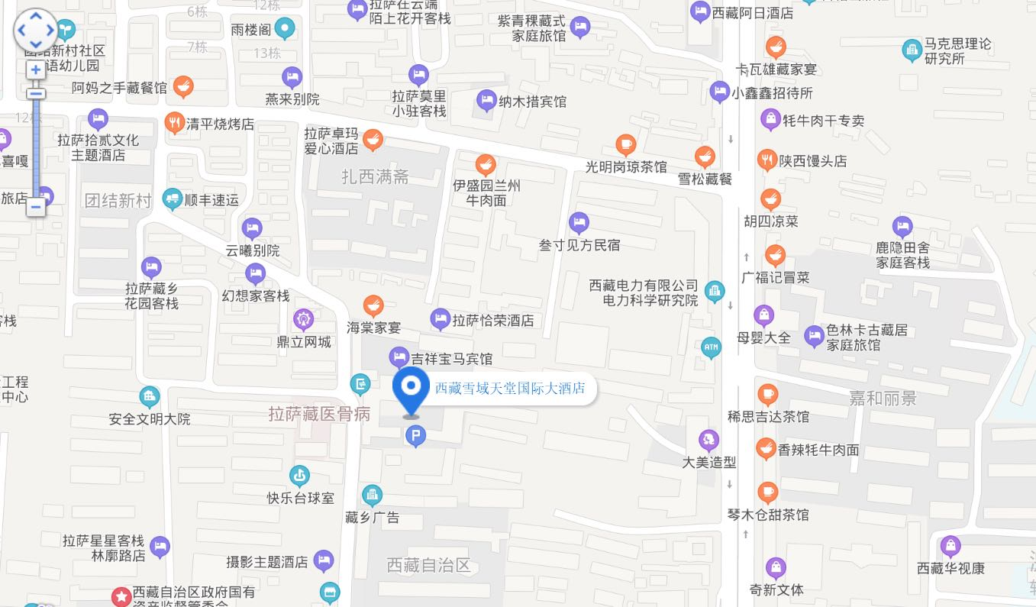

乘车路线：
机 场：
乘民航班车到区旅游局站下车，向前步行60米到区旅游局站乘2路公交车到热木其站下车，步行670米即到酒店。从机场乘出租车到酒店约65公里。
火车站：
出站步行10米到火车站公交站乘1路或14路公交车，到阜康医院站下车，步行760米即到酒店。从火车站乘出租车到酒店约12公里。

